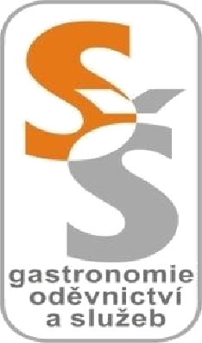
Střední škola gastronomie, oděvnictví a služeb,
Frýdek-Místek, příspěvková organizace

Témata k maturitní zkoušce z německého jazyka

Školní rok: 2022-2023
Předmět: Německý jazyk
Obor: 65-41-L/01 Gastronomie

- Mein Tagesablauf, mein Wochenende , meine Essgewohnheiten

- Freizeit, Hobbys , im Restaurant

- Arbeit und Beruf, der Beruf des Kochs

- Essen und Trinken, Bestellungen im Restaurant

- Leute in der Gesellschaft, Erfrischung auf einer Gartenparty

- Gesundheit und Krankheiten, gesundes und ungesundes Essen

- Feste, Feierlichkeiten, ein festliches Essen

- Schule und Studium, Essgewohnheiten der Schüler

- Reisen, Verkehr, Urlaub, Verpflegungsmöglichkeiten im Urlaub

- Sport und Touristik, gesunde Lebensweise

- Meine Familie und Freunde, Essgewohnheiten in der Familie

- Wohnen und Haushalt, gemeinsames Kochen zu Hause

- Das Leben in der Stadt und auf dem Lande, regionale Gerichte

- Wetter und Jahreszeiten, typisches Essen im Sommer und im Winter

- Einkaufen, mein Lieblingsrezept

- Massenmedien, Inspiration für neue Rezepte

- Die Tschechische Republik, nationale Küche

- Die deutschsprachigen Länder, internationale Küche

- Die Bundesrepublik Deutschland, Essgewohnheiten in Deutschland
20. Unsere Stadt Frýdek-Místek, mein Wohnort, Essen und Trinken bei mir zu Hause

Projednáno předmětovou komisí dne: 30. 8. 2022
Schváleno a zveřejněno ředitelem školy dne: 1. 9. 2022

Schválil: PhDr. Mgr. Ing. Lukáš Smutný, MBA, MPA, MSc., Ing.Paed.IGIP, dr. h. c.
ředitel školy

